**МИНИСТЕРСТВО ОБРАЗОВАНИЯ РЕСПУБЛИКИ БЕЛАРУСЬ БЕЛОРУССКИЙ НАЦИОНАЛЬНЫЙ ТЕХНИЧЕСКИЙ УНИВЕРСИТЕТ**

ФАКУЛЬТЕТ ИНФОРМАЦИОННЫХ ТЕХНОЛОГИЙ И РОБОТОТЕХНИКИ

Кафедра «Программное обеспечение вычислительной техники и автоматизированных систем»

**ОТЧЁТ**

**по лабораторной работе №2**

# «»

по дисциплине «ПАПС»

Выполнили: Казачёнок М.С.

Принял: Юденков В.С.

Минск 2017

**Цель работы**: Составить по для управления светофора. Загрузить его в контроллер и в панель визуализации

Порядок выполнения лабораторной работы  
1) Загрузить проект и контроллер в панель

2) Создать в ПО контроллера отдельный сегмент содержащий таймер и счетчик. В панели визуализации создать отдельную страницу. На этой странице создать виртуальную кнопку переключения страниц. А на главной странице создать кнопку, которая будет вызывать станицу с визуальными элементами

3) Разработать следующие визуальные компоненты

А) статический компонент с изменяющимися состояниями(вентилятор с вращающимися лопастями)

Б) Создать компонент, который перемещается по экрану

В) Создать динамический компонент перемещающийся по экрану с изменяющимися состояниями

**Создание кнопок перехода между окнами**

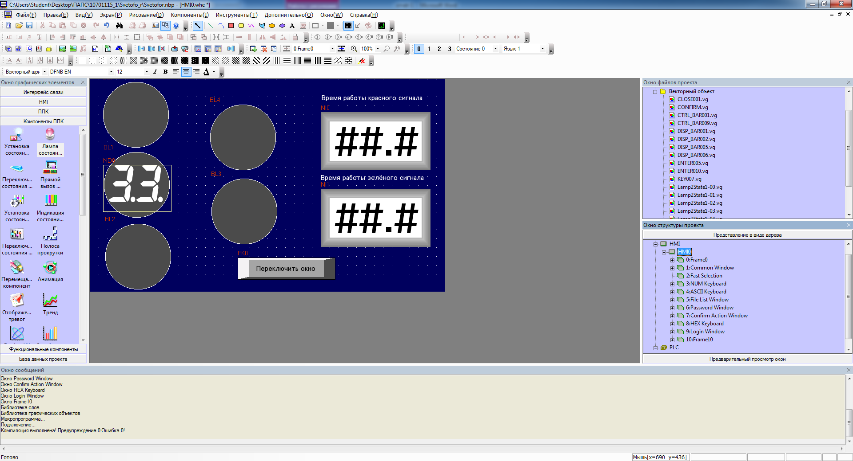

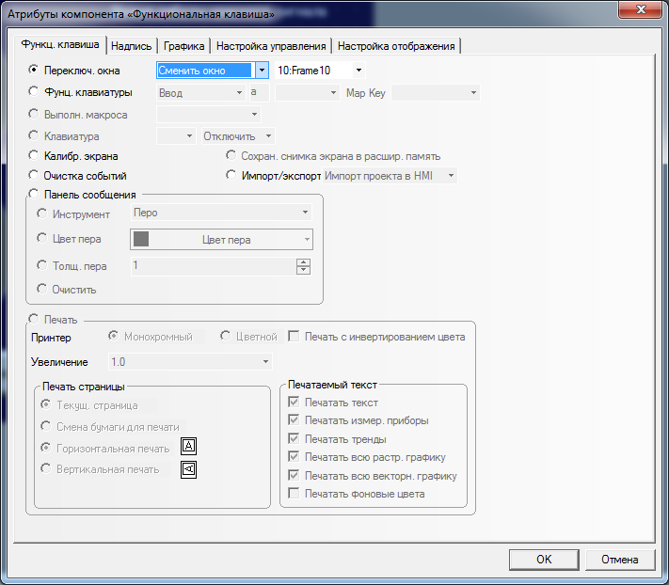

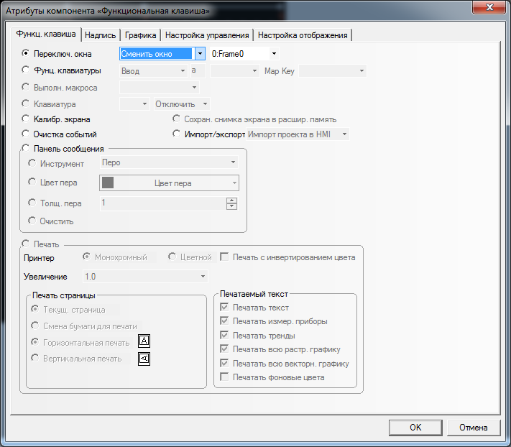

**Создание панели визуализации**

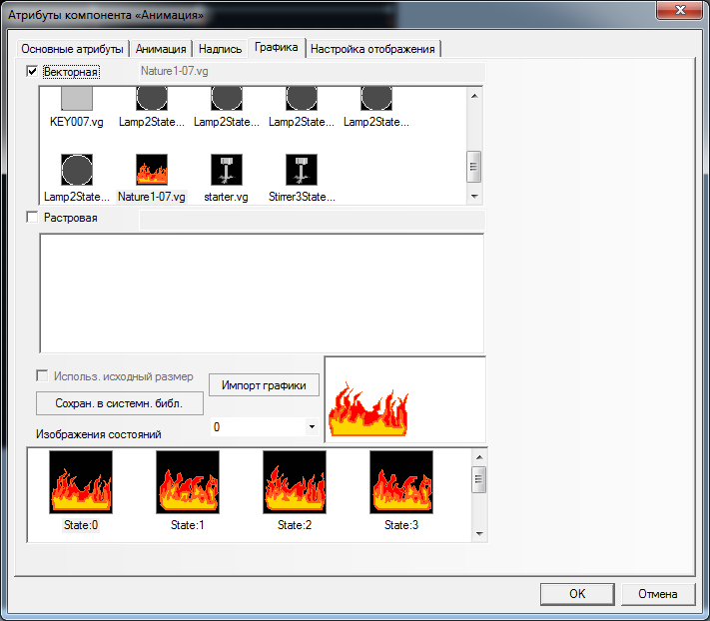

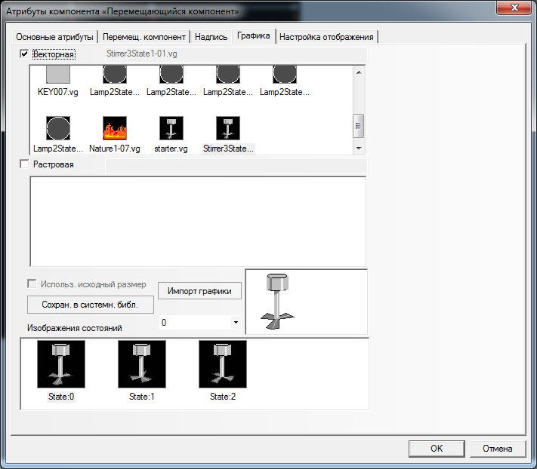

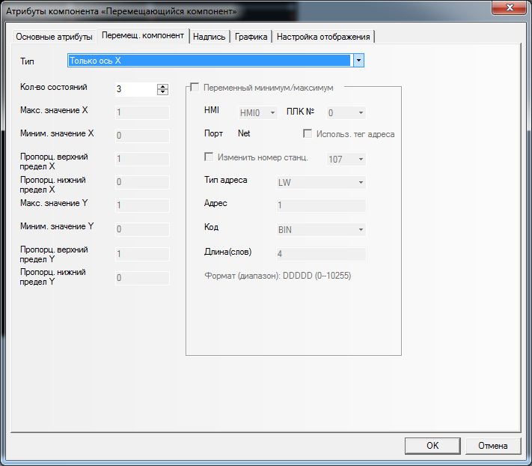

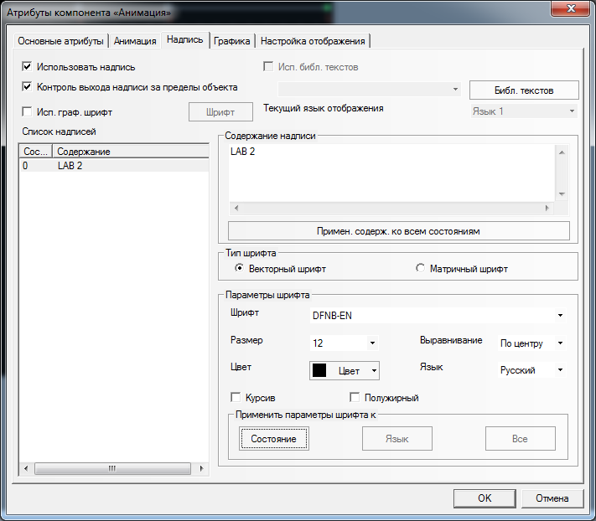

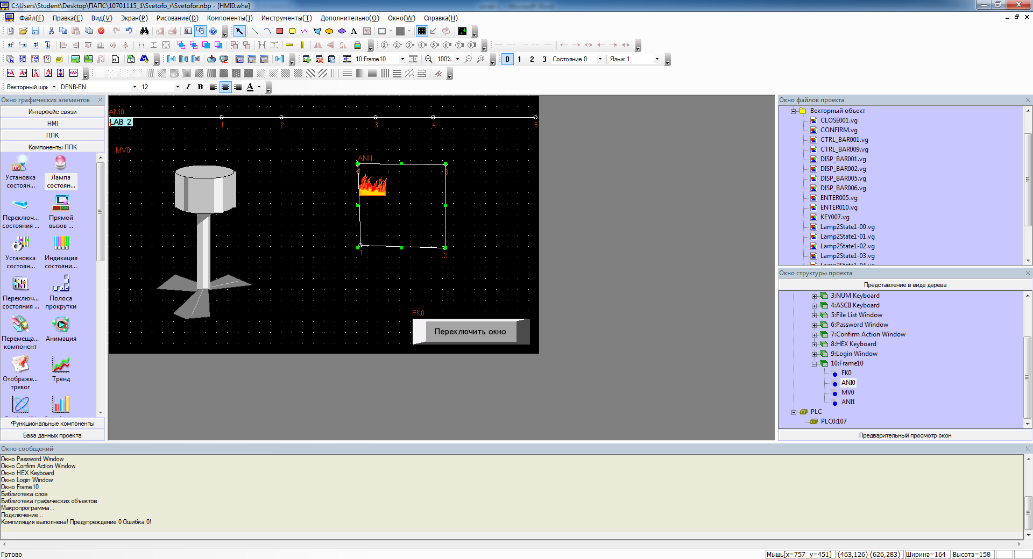

Панель визуализации

**Создание нового сегмента**

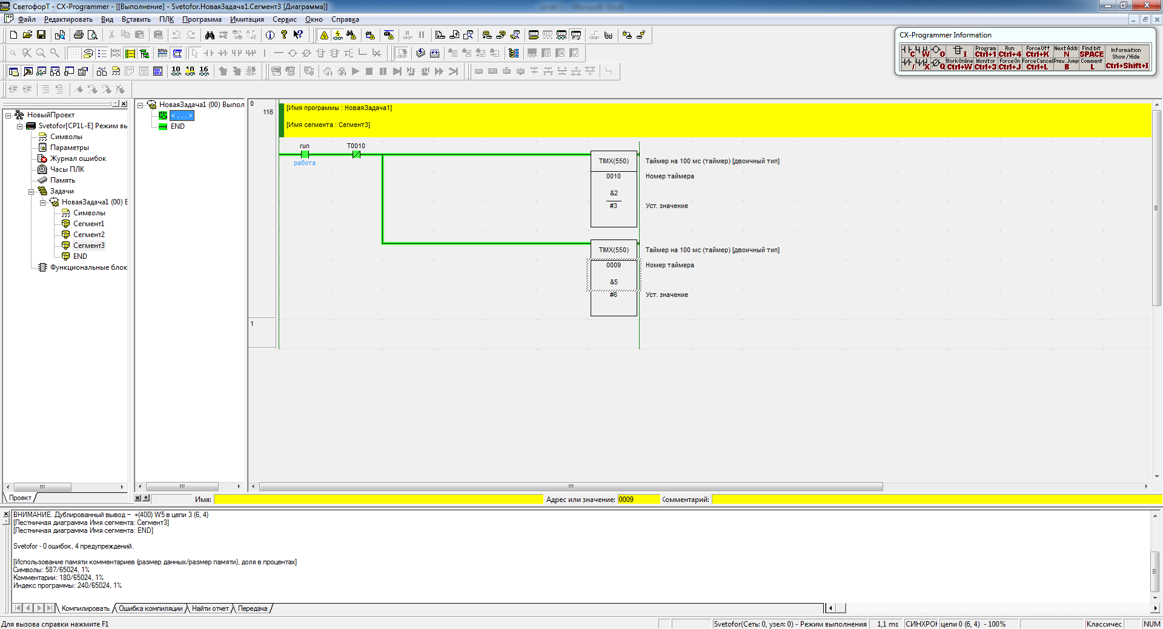

Используемые таймеры

**Привязка таймеров**

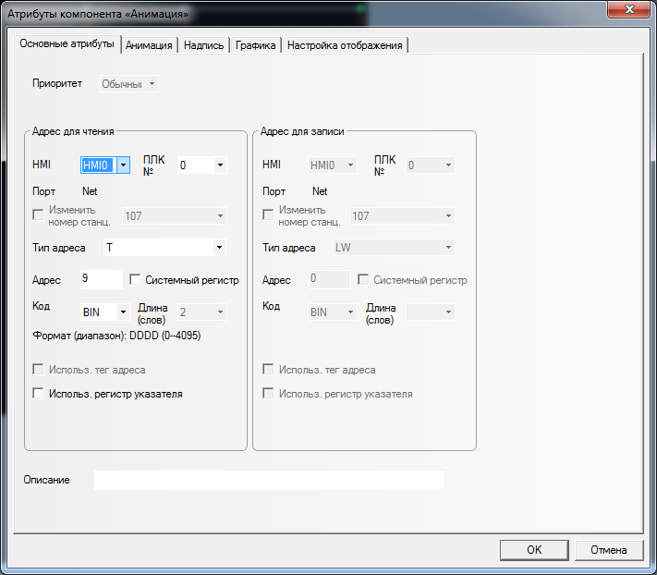

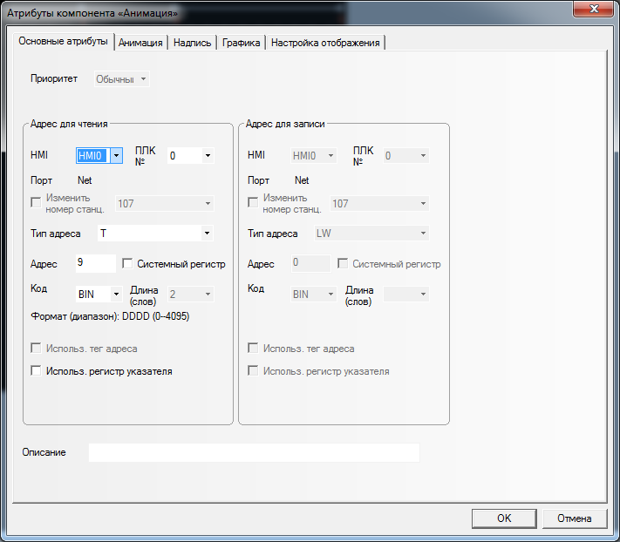 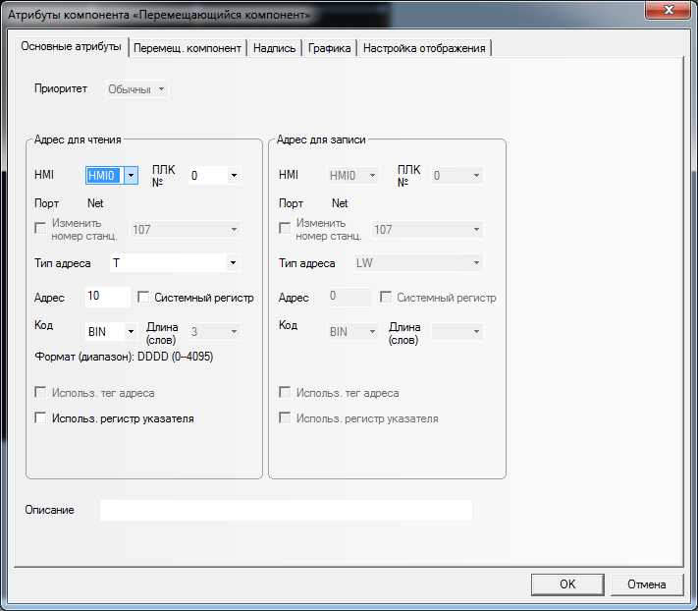

**Вывод:** в процессе выполнения работы изучили различные динамические компоненты NB-Designer, научились пользоваться компонентами анимация, перемещающийся объект. А также компонентом функциональная кнопка для перехода между экранами. Изучили принципы привязки адресов компонентов.